５年 | ２ | 体積 | 組 番  名前（ ）
次の問題に答えましょう。
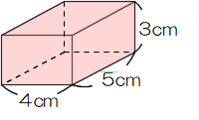
① １ｍ^{３}は１辺が1 の立方体の体積です。
ｍ
にあてはまる単位を答えましょう。 （ ）
５×４×３
② 右の直方体の体積を求める式と答えを 式（ ）
求めましょう。答えの単位もかきましょう。 答え（ ）
60 cm³

③ 体積が、４８ｃｍ^{３}の直方体があります。
2

たて３ｃｍ、横８ｃｍのときの高さは、何ｃｍか答えましょう。 （ ）cm

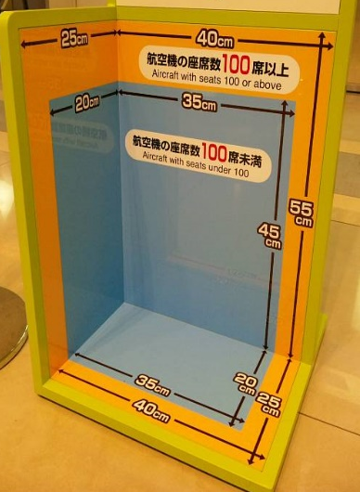
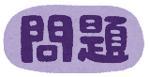

みきさんは、家族で旅行に行きます。移動するのに飛行機に乗ることにしました。
みきさんは、空港で、右の写真のような箱型の模型を見つけ、何に使うのか空港
の人にたずねることにしました。
この箱型の模型はどんなことに使われているのですか？か？

飛行機の機内に持ちこむことができる手荷物は、個数やサイズが決まっています。模型の色のついたサイズよりも大きな荷物は、預けていただくことになっているのですよ。
みきさんが乗る便は、１００席以上の便ですから、３辺の合計が１１５ｃｍ以内となります。しかし、図のように、たて、横、高さの、それぞれの辺の長さ、４０ｃｍ、２５ｃｍ、５５ｃｍを１つでもこえている辺があると、持ちこめません。

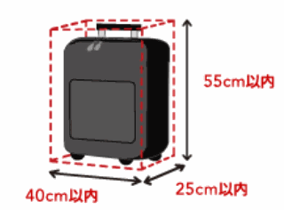
この箱の中に荷物を置けば、持ちこめるサイズかどうかをかんたんに見分けられるのですね。とても便利ですね。

（1）みきさんは、図をみて、機内に持ちこめる手荷物の最大の体積が、何ｃｍ^{３}
になるか計算しました。このときの、式と答えを求めましょう。
2５×４０×５５

５５０００

式 答え ｃｍ^{３}

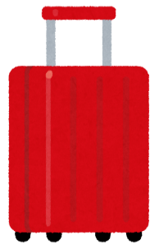
（2）みきさんは、たて２０ｃｍ、横４０ｃｍ、高さ５０ｃｍの大きなバッグを
持っています。今、高さ２０ｃｍまで、洋服などの荷物をつめています。
他に３つの辺が２０ｃｍ、２０ｃｍ、３０ｃｍであるカバンも持っています。
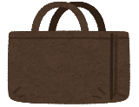
みきさんは、荷物の数を減らすため、大きなバッグにカバンも入れました。
ところが、空港内のお店で箱入りのおかしを４種類見つけ、そのうちの１
つだけを買い、大きなバッグに入れて行きたいと考えました。
４種類のおかしの箱のサイズは、次のとおりです。
大きなバッグに入れることができるおかしを、Ａ・Ｂ・Ｃ・Ｄからすべて選び、記号で答えましょう。

Ａ ３つの辺が、すべて２５ｃｍ
Ｂ ３つの辺が、２０ｃｍ、２０ｃｍ、３０ｃｍ
Ｃ ３つの辺が、１０ｃｍ、２０ｃｍ、４０ｃｍ
B、C

Ｄ ３つの辺が、２０ｃｍ、３０ｃｍ、３０ｃｍ 答え

